[学术诚信危机：上海市第八人民医院 / 江苏大学团队论文因跨文图像复用被撤稿，涉及至少4篇关联研究](https://mp.weixin.qq.com/s?__biz=Mzk3NTEwMTE3OA==&mid=2247486160&idx=1&sn=d13118fabef4c222cafe1dd68160df36)

[学术荟萃](javascript:void(0);)2025-04-23 02:15:00山东

**Part.1**



**论文简介**

**标题：Myricetin nanoliposomes induced SIRT3-mediated glycolytic metabolism leading to glioblastoma cell death**

**日期：**2019年1月28日

**单位与作者：**

上海市第八人民医院 Gang Wang

江苏大学 Xingli Fu

**期刊：*Artificial Cells Nanomedicine and Biotechnology***

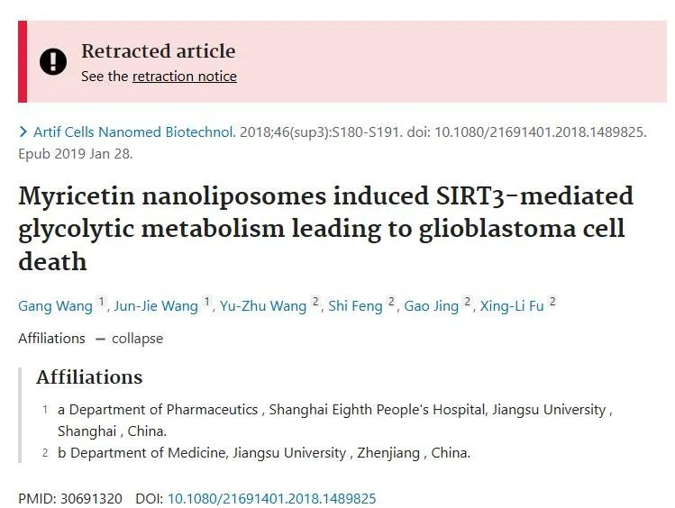

**Part.2**



**图像重复问题**

**#1 图 1B 中的图像已被其他论文中使用，至少有一个共同作者，在某些情况下，描述和纵横比似乎不同。**

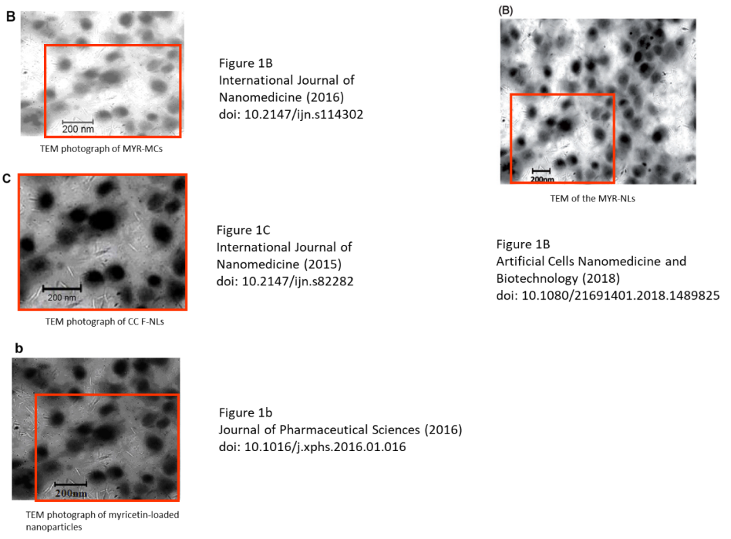

**#2 图 2E 可能显示了拼接嫌疑。**

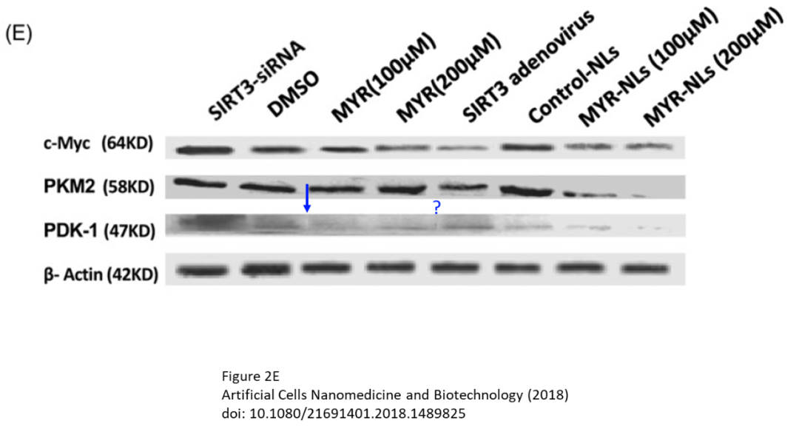

**#3 图 3B 中的两个图似乎出乎意料地相似，但门控百分比却不同。**

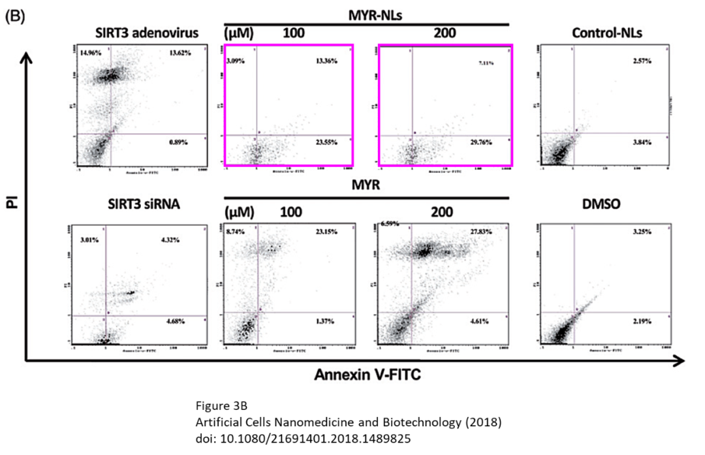

**#4 本文中的一些数据似乎也发表在至少共享一个共同作者的其他论文中，但它们的描述并不总是相同的。**

Figure 3B, Artificial Cells Nanomedicine and Biotechnology (2018), doi: 10.1080/21691401.2018.1489825, discussed here: https://pubpeer.com/publications/2165A61D012F32CD2DF5D1C76EA28D

Figure 8A, Integrative Cancer Therapies (2021), doi: 10.1177/15347354211017219, discussed here: https://pubpeer.com/publications/0936D51AC42085018409DA1923FECE

Figure 3A , International Journal of Nanomedicine (2012), doi: 10.2147/ijn.s26935, discussed here: https://pubpeer.com/publications/ADB5EE8499A580181EEFF5FED7985A

Figure 4, BioMed Research International (2015), doi: 10.1155/2015/856349, discussed here: https://pubpeer.com/publications/4BFC40B2A9AD2AD477803E31A1EDED

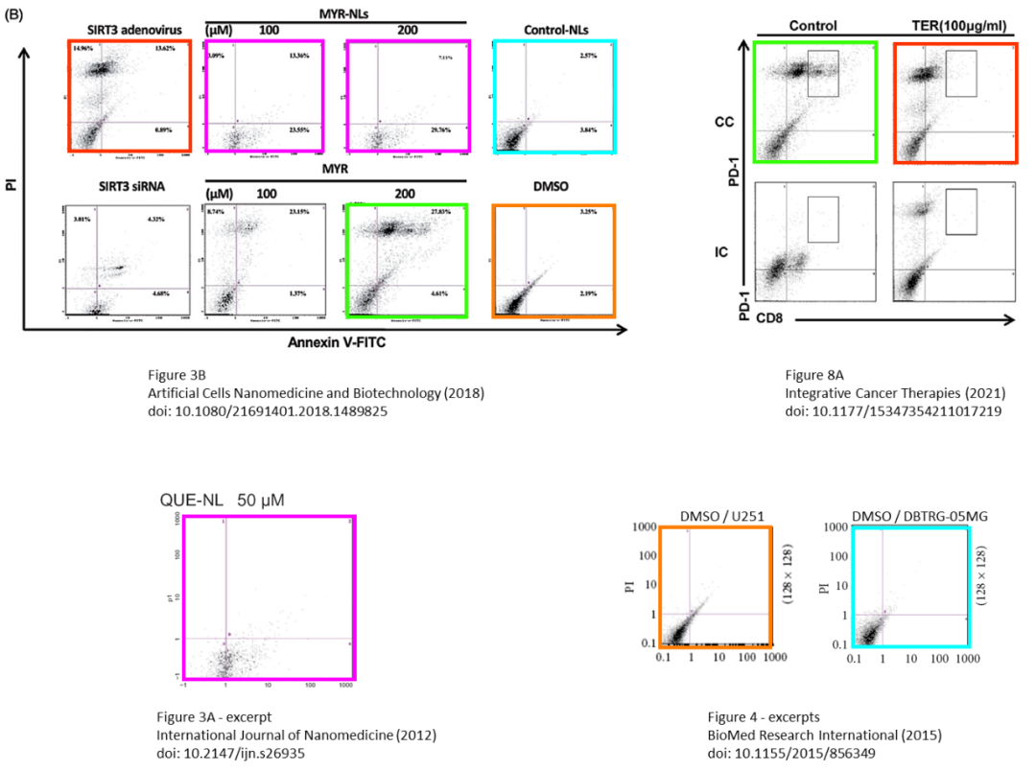

**#5 本文图 7A 中的一些数据似乎来自至少有一个共同作者的早期论文。**

Figure 3A, Journal of Hematology & Oncology (2015), doi: 10.1186/s13045-015-0137-1, discussed here: https://pubpeer.com/publications/865AB0A7437C09BBE16D8AB2DF2DFC.

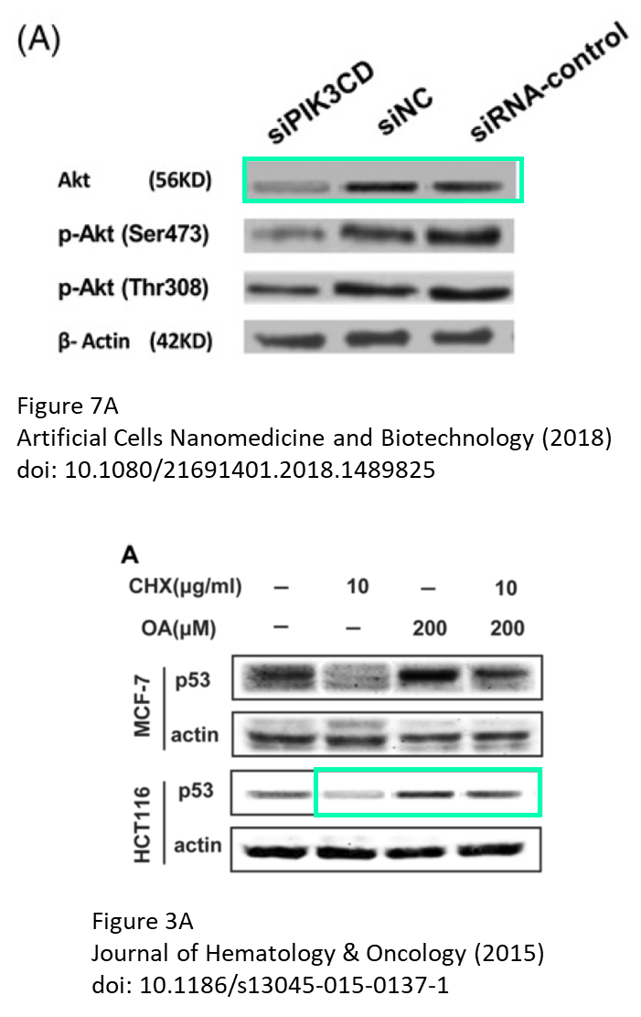

**Part.3**



**撤稿说明**

**2025年3月27日撤稿：**文章发表后，第三方对文章中的图 1b、3b、2e 和 7a 提出了质疑。经过期刊编辑团队和出版商的调查，又发现了一些与研究方法有关的问题。在要求作者做出解释时，作者虽然做出了回应，但却无法解决所提出的问题。

由于确定作者身份和核实发表作品的有效性是学术记录完整性的核心，因此我们撤回这篇文章。我们已通知本刊物所列的通讯作者。

**参考信息：**

https://www.tandfonline.com/doi/abs/10.1080/21691401.2018.1489825

https://pubpeer.com/publications/2165A61D012F32CD2DF5D1C76EA28D